BOLJŠA PRIPRAVA NA ŽIVLJENJE V STAROSTI



**MODUL 3 – POMEN OHRANJANJA IN KREPITVE MOČI NAŠIH MIŠIC**

SMERNICE ZA UČITELJE/MENTORJE

 KA204-2017-012





SMERNICE ZA UČITELJE/MENTORJE

MODUL 3- POMEN OHRANJANJA IN KREPITVE MOČI NAŠIH MIŠIC



**SPLOŠNI NAPOTKI UČITELJEM**

**Ni vam treba uporabljati vseh prosojnic.**

**Namen priročnika je, da uporabljate le tiste, ki so primerni za vaše predavanje in ciljno skupino.**

**Splošno vzeto lahko rečemo, da prosojnice pogosto pospešijo samo predavanje, kar pa ni nujno dobro za specifično občinstvo.**

**Bolje je, da si določene prosojnice zapomnite, da jih lahko:**

**• zapišete na tablo**

**• ali pa jih vključite v svoje pripovedovanje**

**Držite se dejstev, a pripravite si svoje zgodbe.**

***SPECIFIČNI CILJI***

Namen tega predavanja je, da starejši razumejo in se naučijo:

* najpomembnejše pri tem predavanju je, da starejši spoznajo s kakšno lahkoto in neopazno izgubljamo moč naših mišic in
* kakšne so dolgoročne posledice teh izgub ter s kakšnimi aktivnostmi se temu izogniti in ohraniti lastno samostojnost.

* Posebej je pomembno, da se starejši zavejo pomena in vpliva "rezervne moči" pri vsakodnevnih opravilih.

V ilustracijo lahko prinesemo različne kozarce in steklenice, da ponazorimo kaj pravzaprav hočemo povedati.

**DIAPOZITIV 1**

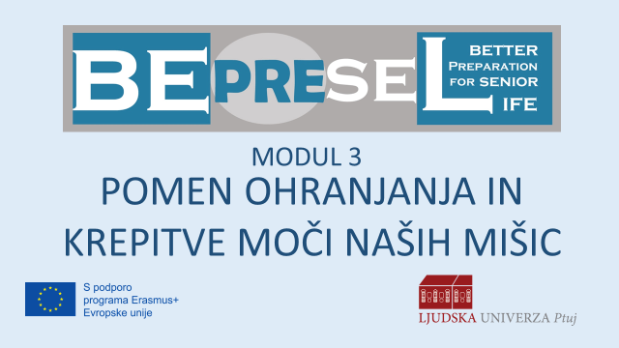

**DIAPOZITIV 2**

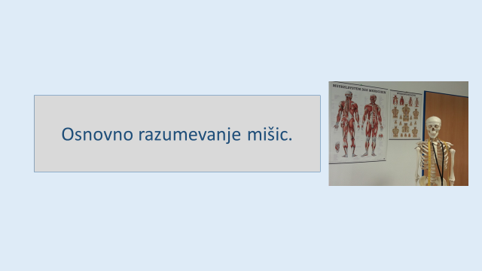

**Uvodni diapozitiv.**

**DIAPOZITIV 3**

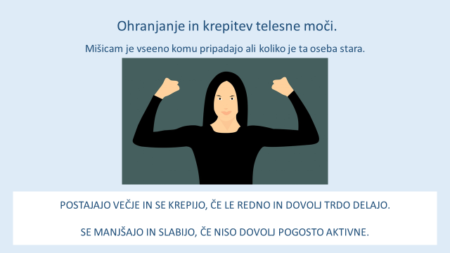

Drugi izmed osmih dejavnikov, ki se jih je treba zavedati je mišična moč naših rok in skrb zanjo.

Preden se tega lotimo pa podajmo preprosto trditev:

**mišice, ki jih vidite na diapozitivu, ne vedo komu pripadajo in jim tudi ni mar če je njihov lastnik oseba stara 30, 50, 80 ali 95 let.**

Mišice, ne glede na to komu pripadajo, reagirajo le na zakone fizike.

Ti pa pravijo:

* mišice, ki delajo in so stimulirane ter redno uporabljane (na dnevni ali tedenski osnovi) z maksimalno kapaciteto ali blizu nje, bodo sčasoma razvile dodatno moč. In sploh ni važno če pripadajo 20 letniku ali 85 letniku ali še starejši osebi
* mišice, ki ne delajo in niso stimulirane in redno uporabljane (na dnevni ali tedenski osnovi) z maksimalno kapaciteto ali blizu nje, bodo sčasoma oslabele in se prilagodile potrebnemu nivoju moči.

**DIAPOZITIV 4**

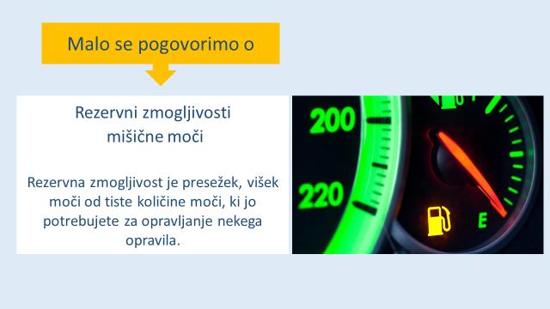

Razumeti moramo pomen pojma **rezervna kapaciteta/moč**.

**DIAPOZITIV 5**

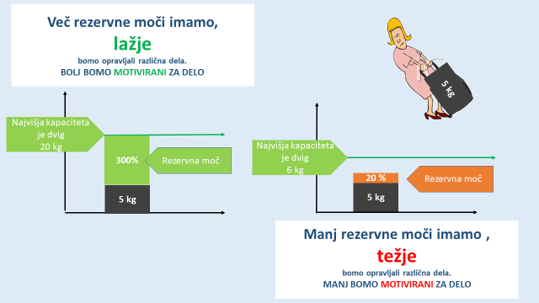

Dvigniti 5 kg.

Če sem s svojimi prsti, zapestjem in rokami sposoben dvigniti 20 kg, mi 5 kg ne bo predstavljalo nobenih težav. V tem primeru 15 kg predstavlja mojo rezervno moč/kapaciteto, kar pomeni da je imam 75%. Ker vem, da mi 5 kg ne predstavlja težav, jih bom tudi brez pomislekov dvignil.

Torej imam kar precej rezervne kapacitete/moči.

Če sem s svojimi prsti, zapestjem in rokami sposoben dvigniti 6 kg, pa mi bo 5 kg prestavljalo kar precejšnjo oviro. Moja rezervna kapaciteta je v tem primeru 1 kg ali 16%. Ker vem, da mi dvig 5 kg prestavlja težavo, bom imel veliko pomislekov, če jih naj sploh dvignem in se bom temu na vsak način poskušal izogniti.

Imam zelo malo rezervne kapacitete/moči.

Večina nas je pri 55-ih ali 60-ih sposobna dvigniti 20 ali 15 kg. Ker pa sčasoma redno ne dvigujemo več takšne teže, pričenjamo izgubljati to rezervno moč.

Če bodo mišice navajene dvigovati 5 kg, bodo mislile: *"o, saj ni razloga, da bi bile močnejše in večje"* in bodosčasoma zmanjšale moč ter se prilagodile maksimalni obremenitvi 5 kg. Tako bodo počasi zmanjšale rezervo moči.

Posledica tega bo, da bomo polagoma začutili, da postaja teh 5 kg vse težjih in se bomo tudi začeli izogibati dvigovanju te obremenitve ter dvigali le še 3 kg, ker bo lažje.

Tako si bomo nastavili novo maksimalno obremenitev, ki znaša 3 kg in naše mišice se bodo temu prilagodile.

**DIAPOZITIV 6**

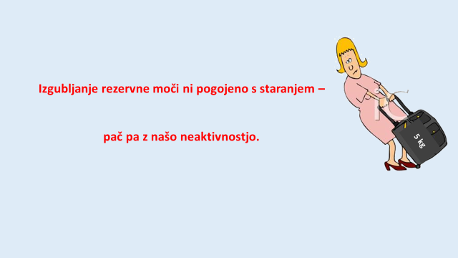

Izgubljanje rezervne moči ni pogojeno s starostjo **pač pa z našo neaktivnostjo.**

**DIAPOZITIV 7**

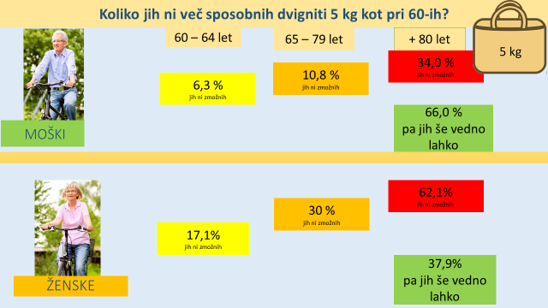

Raziskava na Danskem je pokazala, da je

* 6,3% moških že izgubila **sposobnost dvigniti 5 kg,** kar so sicer bili še sposobni pri 60-ih, pri 64-ih pa ne več. Ta številka počasi naraste na 10,8% v starosti med 65 in 79 let. Število teh, ki nas več ne bo zmožnih dvigniti 5 kg bo poskočilo na 34% pri starosti 80+.
  + Razlaga za izgubo moči pri starejših pa ni njihova starost. Če bi starost bila kriva za to, zakaj je potem 66% moških pri starosti 80+ še vedno sposobnih to narediti?
* 17,1% žensk že **ne more več dvigniti 5 kg** kar so sicer še bile sposobne pri 60-ih, pri 64-ih pa ne več. Ta številka bo počasi narastla na 30% pri starosti med 65 in 79 let. Število teh, ki nas več ne bo zmožnih dvigniti 5 kg bo poskočilo na 62,1% pri starosti 80+.
  + Razlaga za izgubo moči pri starejših pa ni njihova starost. Če bi starost bila kriva za to, zakaj je potem 37,9% žensk pri starosti 80+ še vedno sposobnih to narediti?

**DIAPOZITIV 8**

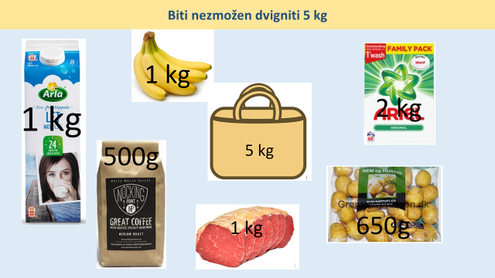

Biti nezmožen dvigniti 5 kg pomeni, da nismo sposobni iti v trgovino in nesti domov nakupa:

* 1 litra mleka
* 500 gramov kave
* 1 kg mesa
* 650 gramov krompirja
* 2 kg pralnega prahu
* 1 kg banan
* ali kaj drugega

Odvisni bomo od nekoga drugega, da nam to odnese domov ali pa da celoten nakup opravi namesto nas.Ali ste pomislili koliko moči je potrebno, da si oblečete hlače in jih zapnete z gumbi ali zadrgo?

**DIAPOZITIV 9**

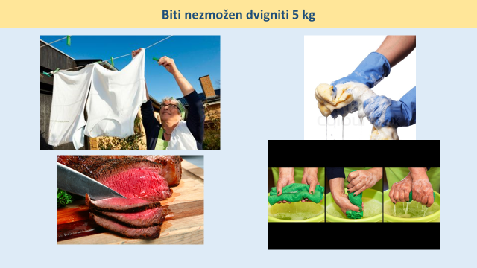

S tem ko počasi izgubljamo sposobnost dvigniti 5 kg pomeni tudi to, da bomo sčasoma izgubili zmožnost opravljanja najrazličnejših opravil, ki so bistvene in nam kot starejšim pomenijo biti samostojen. Biti starejši občan, ki se lahko sam odloča kdaj bo obesil perilo, kdaj sam razrezal meso ali sam pomil tla.

To so seveda le posamezni primeri, saj s tem, ko nismo več zmožni dvigniti 5 kg, smo izgubili sposobnost za opravljanje večine del, ki nam predstavljajo bistvo naše samostojnosti.

**DIAPOZITIV 10**



Popolnoma jasno je, da moč naših rok igra ključno vlogo pri določanju stopnje naše samostojnosti.

Lahko rečemo, da so pokrovi na različnih prehranskih embalažah lahko drugo pomembno orodje za merjenje moči.

Ste že imeli težave pri odpiranju

* steklenic s prsti,
* kozarcev s prsti,
* ali druge embalaže?

Večina nas:

* najprej da nekomu drugemu, da nam odpre kozarec
* začne kupovati pripomočke za odpiranje teh neumnih zadev
* se začne izogibati nakupovanju teh izdelkov in iščemo alternative

To počnemo brez nekega večjega razmišljanja – da počasi postajamo šibkejši v naših rokah in prstih.

**MIŠIČNA MOČ IN MOČ STISKA ROK**

**DIAPOZITIV 11**

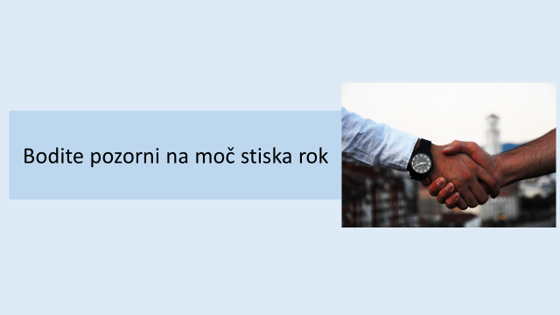

Samo uvod v naslednjo enoto

**DIAPOZITIV 12**

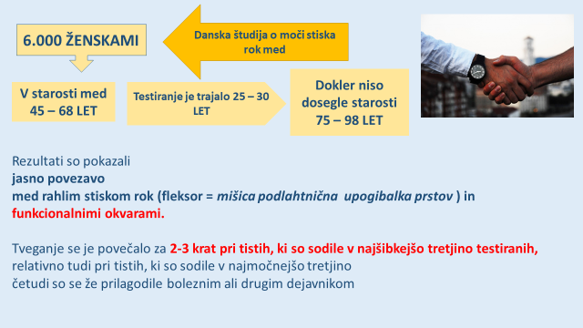

Raziskava je pokazala neposredno povezavo med stopnjo moči našega stiska rok in telesno funkcionalnostjo pozneje v življenju.

V obdobju trajanja raziskave (25 do 30 let) je sodelovalo 6000 žensk v starosti od 48 do 68 let. To pomeni, da so najmlajše ob zaključku raziskave bile stare 78 let (48 + 30), nekaj pa 98 let (68 + 30). Razlog, da niso vse sodelovale v raziskavi vseh 30 let (pač pa nekatere 25) je v tem, da so nekatere umrle ali pa so se preselile tako daleč, da niso mogle več sodelovati.

Raziskava je pokazala **jasno povezavo med šibkim stiskom rok (fleksor rok) in telesnimi okvarami.**

Tveganje se je povečalo za 2 do 3 krat pri tistih, ki so spadale v najšibkejšo skupino, relativno tudi pri tistih, ki so sodile v najmočnejšo skupino, četudi so že okrevale po boleznih ali drugih dejavnikih.

**DIAPOZITIV 13**

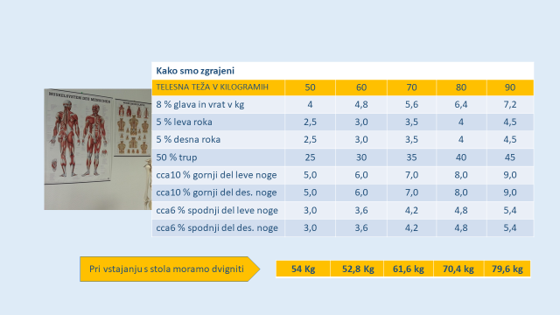

Nekaj podatkov si velja zapomniti.

Če pogledate število kilogramov na rokah – postane jasno, da če lahko dvignete le 5 kg bo večina te moči zadostovala samo za dvigovanje lastne teže rok.

* Zato se soočimo s težavo obešanja perila na sušilo, čeprav sama teža oblačil niti ni tako velika.

**MOČ ZADNJIH STEGENSKIH MIŠIC IN NOGAH NA SPLOŠNO**

**DIAPOZITIV 14**

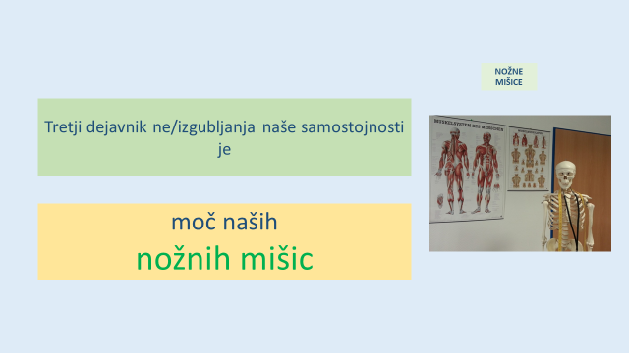

Samo uvodni diapozitiv v naslednji del

**DIAPOZITIV 15**

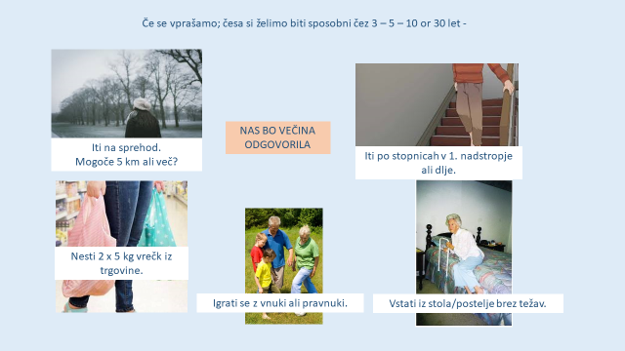

Številne raziskave kažejo, da kar nas najbolj skrbi v starejših letih je sposobnost hoje. Lastno samostojnost in skrb zase najbolj povezujemo s tem, da smo in ostanemo gibalno sposobni, da smo mobilni.

Kljub temu pa nas je vse preveč takšnih, ki nam ta sposobnost z leti upada, nekateri pa jo skoraj popolnoma izgubijo.

**DIAPOZITIV 16**

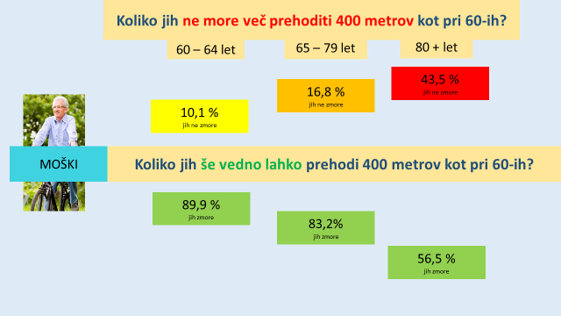

Te številke smo videli že prej, ko je bilo govora o počasni izgubi kondicije in vzdržljivosti.

Prehoditi 400 m seveda ni povezano le s kondicijo in vzdržljivostjo, pač pa tudi z zmožnostjo prenašanja lastne teže.

Če imamo v mislih "REZERVNO MOČ/KAPACITETO", seveda postane jasno da:

* je mnogo težje nositi lastno težo 70-ih kg, če imajo moje noge rezervne kapacitete maksimalni za dvig 80 kg.
  + Tako bo moja rezervna kapaciteta le cca 12% v primerjavi z
* osebo, katere maksimalna kapaciteta nog je 105 kg
  + in ima torej 50%rezerve

Ne pozabite, da če bodo naše noge dlje časa navajene nositi le našo težo kot maksimalno obremenitev, se bodo temu prilagodile in posledično zmanjšale.

**DIAPOZITIV 17**

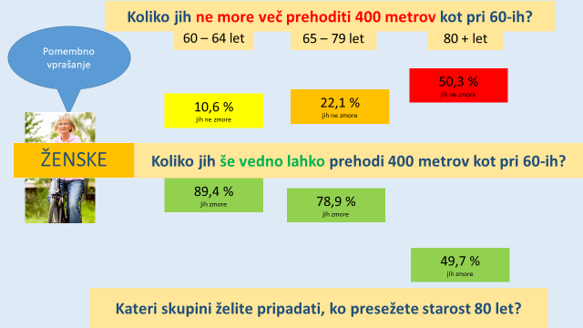

Eden izmed prvih opozorilnih znakov je, da nismo zmožni direktno vstati iz stola brez uporabe naslonjala.

Naslednji je uporaba mize – da se naslonimo nanjo pri vstajanju.

Ali se kdo prepozna pri tem ali pa pozna koga takšnega?

**DIAPOZITIV 18**

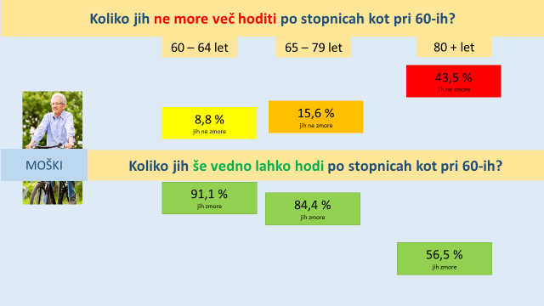

Seveda je tako še težje dvigniti lastno težo 2,5 m po stopnicah.

Za to nista potrebni le kondicija in vzdržljivost, pač pa tudi mišična moč v nogah za dvig teže telesa 15 ali 16 krat – odvisno od števila stopnic.

**DIAPOZITIV 19**

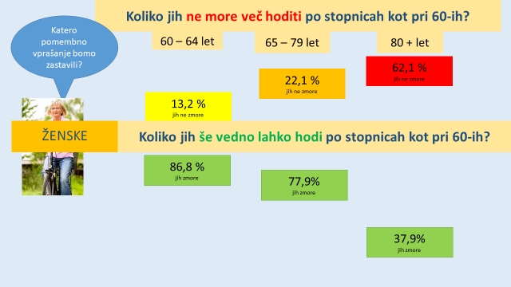

Zakaj 22,1% starejših ne more iti v prvo nadstropje, medtem ko jih 77,9% še vedno lahko? Zakaj jih 37,9% od teh, ki so stari 80+ lahko, 62,1% pa ne?

Če se vprašamo – kateri skupini želimo pripadati ko bomo starejši, je odgovor očiten –zeleni.

K temu lahko dodamo še to – da je zelena skupina zelena zato, ker njeni člani nekaj počnejo – dnevno in tedensko se trudijo ohranjati svoje sposobnosti, da jih lahko obdržijo tudi takrat, ko presežejo starost 80 let.

**DIAPOZITIV 20**

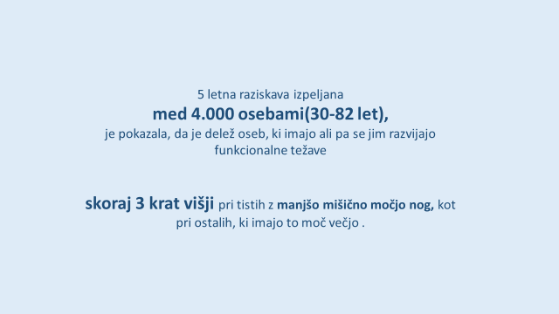

V 5 letni raziskavi, v kateri je sodelovalo **4000 oseb (30 - 82 let)** se je pokazalo, da je delež oseb, ki imajo ali pa se jim razvijajo funkcionalne težave

**skoraj 3 krat višji pri tistih,**

**ki imajo manjšo moč mišic v nogah**

v primerjavi s tistimi, ki imajo to moč.

**DIAPOZITIV 21**

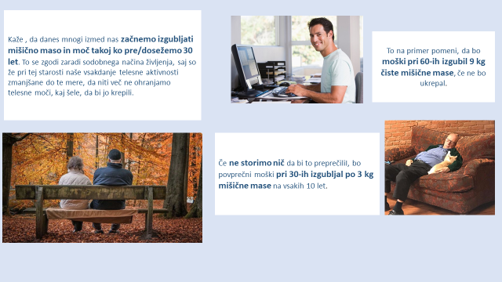

Kaže , da danes mnogi izmed nas začnemo izgubljati mišično maso in moč takoj ko pre/dosežemo 30 let. To se zgodi zaradi sodobnega načina življenja, saj so že pri tej starosti naše vsakdanje telesne aktivnosti zmanjšane do te mere, da niti več ne ohranjamo telesne moči, kaj šele, da bi jo krepili.

Obstajajo velike razlike med življenjem v modernih, tehnološko visoko razvitih družbah in drugimi, kakor tudi med današnjimi in preteklimi generacijami v naši lastni deželi.

Če ne storimo nič da bi to preprečili, bo povprečni moški pri 30-ih izgubljal po 3 kg mišične masenavsakih 10 let.

To na primer pomeni, da bo moški pri 60-ih izgubil 9 kg čiste mišične mase, če ne bo ukrepal.

Če bo oseba pri 60-ih izgubila 9 kg mišične mase, ji to najbrž ne bo predstavljalo hudih težav. Vsakodnevna opravila se ji bodo sicer zdela težja, vendar jih bo še vedno lahko opravljala.

Nadaljnja izguba 3 kg ali več 10 let po dopolnjenem 60. letu, pa bo imela težje posledice pri opravljanju nalog, ki nam predstavljajo našo samostojnost. Ne bomo mogli več sami odpirati steklenic, nositi 5 kilogramski nakup iz trgovine, obesiti perila na sušilo, ali vsega tistega, kar smo nekoč z lahkoto in radi delali

**DIAPOZITIV 22**

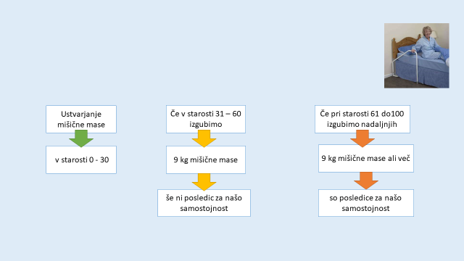

Ena izmed preprostejših ponazoritev .

**DIAPOZITIV 23**

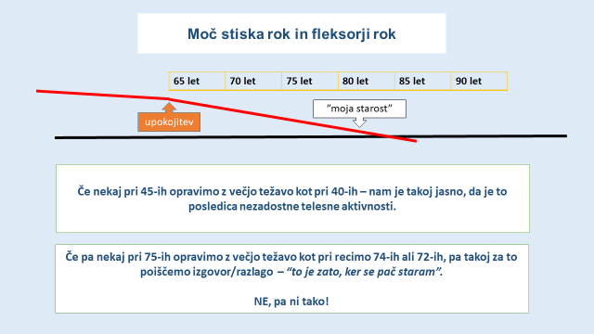

Težava je v tem, da se to dogaja tako počasi, iz dneva v dan, iz meseca v mesec,…da tega sploh ne opazimo, dokler nekega dne ne ugotovimo, da nekaterih stvari ne moremo več početi.

Problem je še večji zaradi tega, ko nekaj ne moremo več delati, takoj najdemo opravičila v smislu "staram se; pa saj je normalno, če tega ne zmorem več; star/a sem 82 let…" Ampak to nima nič opraviti s starostjo pač pa s tem, da nismo naredili nič, da bi se izognili izgubljanju moči.

Nismo pravočasno začeli s preventivnimi vajami za stimulacijo mišic, s čemer bi obdržali moč in tudi pozneje v življenju delali stvari, ki jih radi počnemo.

Problem za večino izmed nas je, da ne vemo, če naša vsakdanja, tedenska opravila zagotavljajo dovolj napora za ohranjanje naše mišične moči.

* Moči, ki jo želimo ohraniti za opravljanje del, s katerimi se soočamo in katera želimo še naprej opravljati skozi vse življenje.

In pomembno je da si zapomnimo "vse življenje".

**Ko pri 45-ih ugotovimo, da nekaj ne moremo več opraviti s takšno lahkoto kot pri 40-ih, nam je takoj jasno, da je to posledica naše premajhne telesne aktivnosti.**

**Ko pa se s tem soočimo pri 75-ih, takoj najdemo razlago (izgovor) "*to je pač zato ker se staram"*.**

**NE, pa temu ni tako.**

**To se zgodi zato, ker dlje časa nismo bili dovolj fizično aktivni, da bi ohranili moč.**

**DIAPOZITIV 24**

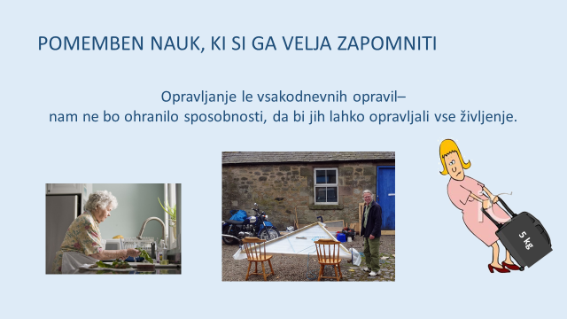

Pomemben nauk, ki ga velja dobro razumeti in si ga zapomniti:

**"UKVARJANJE SAMO S VSAKODNEVNIMI OPRAVILI**

**NAM NE BO OHRANILO SPOSOBNOSTI, DA BI JIH Z LAHKOTO OPRAVLJALI VSE ŽIVLJENJE"**

Če pogledamo "pravila delovanja mišic", ki smo jih pravkar predstavili, je jasno, da iz dneva v dan opravljamo veliko del.

Ampak četudi jih opravljamo vsak dan ali vsaj dvakrat tedensko, bomo z leti ugotovili, da jih opravljamo z vedno večjim naporom, ker se naša mišična moč pač prilagaja maksimumu zahtevanega napora in ne bo nobene rezervne moči - kapacitete.

**DIAPOZITIV 25**

